Smart Study Coach
Verantwoording Verslag 2.2
Yazan Dawud & Fabiano Pungol

Data Science Life Cycle

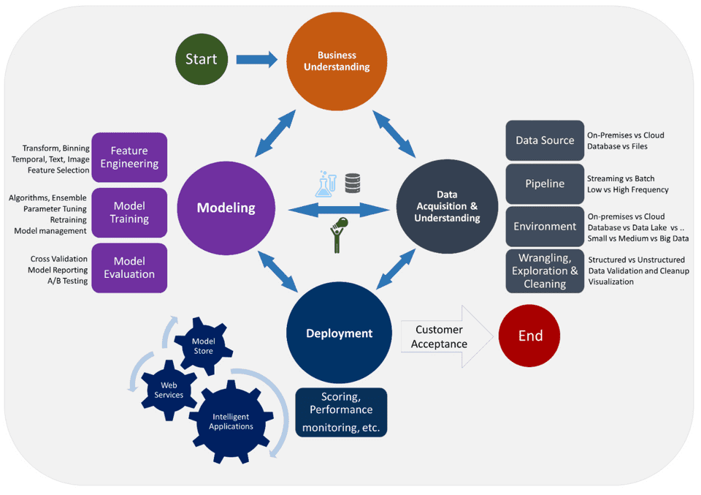

Inhoud
Data Science Life Cycle 1
Inhoud 2
1. Business Understanding 3
Het Probleem, en de Context van het Probleem 3
De Oplossing van Avans 3
De Technische Oplossing 3
Relevante Ethische Aspecten 4
Identificatie van ethische aspecten 4
Onderbouwing van ethische aspecten 4
EU AI Act: 5
2. Data Acquisition & Understanding 6
Uitleg Opschoonprocess VKM Dataset 6
Data Analyse & Relevante inzichten 6
3. Model Trainen 8
Model trainen en tekst naar vectoren 8
4. Evaluatie: werkt het model en hoe maken we het beter? 10
Wat kunnen we aanpassen om het beter te laten werken? 11

Business Understanding
De eerste fase in de Data Science Life Cycle. We definiëren hier het probleem, het gewenste resultaat van de opdrachtgever, en de basis eisen die de opdrachtgever heeft. De informatie die we krijgen van de opdrachtgever helpt om onze technische eisen in beeld te brengen en om een stappenplan te maken.
Ook is onze eigen inzicht als studenten zeer belangrijk bij dit aangezien wij ook mogelijk zo een recommender systeem zouden kunnen gebruiken voor onszelf. We kunnen onze eigen ervaringen en van medeleerlingen toepassen om zo een perfect mogelijk systeem te krijgen die echt werkt.

Het Probleem, en de Context van het Probleem
Studenten van Avans in Jaar 2 Periode 3 moeten een Vrije Keuze Module (VKM) kiezen. Het is een belangrijke keuze, omdat de VKM moet aansluiten aan de opleiding, de persoonlijke interesses, en de carrier doelen van de student.
Zonder hulp of lichte ondersteuning bij deze keuze is het voor studenten soms moeilijk, en niet overzichtelijk, omdat er best veel keus is. Dit kan ervoor zorgen dat een student uiteindelijk niet tevreden is met de gekozen module.
Avans Hogeschool wil haar studenten beter ondersteunen bij het maken van belangrijke keuzes die te maken hebben met het leertraject. Dit zou voor hun zorgen voor een hogere tevredenheid onder studenten, wat ook weer andere positieven gevolgen voor de hogeschool oplevert.

De Oplossing van Avans
Het maken en gebruiken van een AI-oplossing die studenten zou ondersteunen bij het maken van een keuze voor hun VKM.
Het product moet een werkend prototype zijn, dat de potentiële effectiviteit en efficiëntie van een AI-tool kan laten zien.
De oplossing moet ook schaalbaar zijn voor alle studenten aan Avans.

De Technische Oplossing
Het maken van een Recommender Systeem, dat op basis van informatie over de student, en informatie uit de VKM-dataset, een paar modules aanbeveelt die de goed passen bij de student zijn doelen.
De AI-oplossing moet
- Het profiel van de student analyseren
- De beste matches met de modules berekenen
- Tenminste 3 gepersonaliseerde aanbevelingen laten zien
- Een korte uitleg geven voor elke module aanbeveling, met een mogelijkheid tot de volledige uitleg.
De aanbevolen modules moeten een zo hoog mogelijke match hebben met de studentinteresse
De aanbevelingen moeten goed kunnen worden uitgelegd.
Het systeem moet in “Natural Language” werken, door de mens begrijpelijke woorden moeten als input gebruikt worden en je krijgt output terug.
Het model wordt vooral gebaseerd op Content-Based Filtering, met een beetje Collaborative Filtering als vergelijking met andere studenten.
Het model slaat data op zoals studentinteresse en datetime om te kijken hoe de interesses van studenten veranderen na verloop van tijd.

Relevante Ethische Aspecten

Identificatie van ethische aspecten
Privacy & Data Protection: Het is belangrijk dat gebruikers zich comfortabel voelen om informatie te delen en dat wij daar voorzichtig mee omgaan.
AI Bias & Student Choice: We willen voorkomen dat de gebruiker later realiseert dat de AI niet open was en daardoor een verkeerde keuze heeft gemaakt.
Transparency & Explainability: Er moet een logische verklaring en uitleg achter de aanbevelingen zitten, zeker wanneer een gebruiker de resultaten niet direct snapt.

Onderbouwing van ethische aspecten
Privacy & Data Protection: Het draait om het veiligstellen van data tegen misbruik of delen met derden, en het geruststellen van gebruikers dat hun gegevens niet worden gebruikt voor onbekende doeleinden.
AI Bias & Student Choice: AI-aanbevelingen kunnen keuzes te veel forceren op basis van logica uit het verleden, terwijl een student misschien iets anders wil proberen. Het programma mag niet opdringerig zijn of slechts één richting laten zien. De AI moet goede redeneringen en voor- en nadelen benoemen, zodat de student uiteindelijk zelf kiest.
Transparency & Explainability: De gebruiker moet de logica en het “gedachtenproces” van de aanbeveling kunnen snappen. Ook moet inzichtelijk zijn wat de impact is van de ingevulde gegevens op het resultaat.

EU AI Act:
De EU AI Act is een wet over productveiligheid van AI in software. Het zijn regels voor AI die ervoor zorgen dat ai veilig gebruikt word, zonder dat mensen erbij worden gemanipuleerd of gediscrimineerd.
Het heeft 4 klasses:
  - “Onaanvaardbaar Risico” – heel gevaarlijk of heel erg oneerlijk.
  - “Hoog Risico” – Hebben veel impact op mensenlevens, waarbij een fout door de ai iemands baan(-kansen), relaties, of gezondheid kan aanpassen.
  - “Beperkt Risico” – hebben geen echte impact op mensenlevens, maar kunnen foutieve informatie tonen. Zijn over het algemeen heel erg transparant.
  - “Minimaal Risico” – hebben geen echte mogelijk negatieve gevolgen en worden al jaren veilig gebruikt.

Onze ai aanbeveling tool zou in Beperkt Risico of Hoog risico vallen. Het zou momenteel Hoog Risico zijn, omdat de overheid zegt, onderwijs, sollicitaties en rechtspraak bepalen hoe iemands toekomst eruit ziet; Daarnaast aangezien wij de studenten willen nudgen om niet te snel modules uit te sluiten op basis van locatie. En ten derde, omdat onze tool gebruik maakt van persoonlijke data om een uitkomst te genereren, wat onder profilering valt.

We zouden een aanvraag kunnen doen om onze tool als niet-hoog risico te laten worden beschouwd.
Dit op basis van:
- Een “Human-in-the-loop” wat ook in het proces hoort waar de ai gebruikt word en betekent dat uiteindelijk, een niet door ai beïnvloede persoon het nog moet goedkeuren.
- Onze tool doet niet aan uitsluiten, het geeft enkel aanbevelingen, het schoolsysteem doet het uitsluiten maar daar heeft de ai niks mee te maken.
- Keuzemodules zijn niet lang. Een keuzemodule duurt 10 weken en heeft dus beperkte impact op het verder leven van de student.

Data Acquisition & Understanding
We hebben een dataset gekregen met alle Vrije Keuze Modules waar studenten uit kunnen kiezen.

Uitleg Opschoonprocess VKM Dataset
Kleine voorbereiding en de dataset simpelweg bekijken/scannen. We hebben gekeken naar wat voor kolommen er in de dataset zaten, hoeveel rijen er zijn, en of er veel moet worden aangepast.
Dataset bekijken en opschonen:
- We zagen dat de dataset 20 kolommen had en 211 rijen
- We gebruikten vkm_OG.head() om naar de dataset te kijken en vkm_OG.info om naar alle non-null waarden te kijken.
- Vier kolommen bleken bijna helemaal leeg te zijn, Rood, Groen, Blauw, Geel, dus hebben we alle vier die kolommen verwijderd.
- De kolommen “Shortdescription” en “learningoutcomes” hebben een paar lege rijen. Dus die hebben we allemaal ingevuld met een string: “Onbekend”.
- De kolom “start_date” had een verkeerd datatype, namelijk object(string), dus het datatype hebben we veranderd naar datetime.
- De kolommen “description” en “content” blijken dezelfde inhoud te hebben, dus we hebben de kolom “content” verwijderd.
- Als laatste alle kolommen met datatype object(string), alle karakters lowercase gemaakt.
Uitkomst dataset
We hebben de opgeschoonde dataset opgeslagen naar een nieuw CSV bestand. Het bevat nu 15 kolommen (ipv 20) en 211 rijen.

Data Analyse & Relevante inzichten
Op basis van de uitgevoerde Exploratory Data Analysis (EDA) en de Content Analyse kunnen we een aantal inzichten maken voor het ontwerp van het aanbevelingssysteem. De data laat zien dat filteren op 'leuke vakken' niet genoeg is; we moeten rekening houden met locatie, beschikbaarheid en de nadelen van tekstuele analyse.

1. Studenten kiezen makkelijke modules voor 'makkelijke studiepunten' - Niet Waar
Het is opvallend dat er geen correlatie is gevonden tussen de geschatte moeilijkheid (estimated_difficulty) en de populariteit van een module. De aanname dat studenten kiezen voor makkelijke modules blijkt onjuist.
Dus: We hoeven moeilijkheidsgraad niet zwaar te wegen als negatieve factor. Het is niet erg belangrijk voor de keuze van de student.

2. Locatie en de limieten van een harde filter
Er is een sterke scheefgroei in het aanbod per locatie. Het overgrote deel van de modules vindt plaats in Breda en Den Bosch, waarbij modules in Den Bosch gemiddeld zelfs de hoogste populariteitsscores behalen. Tilburg blijft hierin achter.
Dus: Als we studenten laten filteren op locatie, missen ze soms wel meer dan de helft van het relevante aanbod. In plaats van harde filters, moeten we het systeem zo inrichten dat het sorteert op locatie, maar andere steden wel zichtbaar houdt (bijvoorbeeld met een label "Aanbevolen in Den Bosch"). We moeten studenten nudgen om ook te kijken naar de inhoud, en niet de locatie te priorisern.

3. Mismatch in Vraag en Aanbod
De scatterplot tussen available_spots en popularity_score toont geen correlatie, wat wijst op een mismatch in de planning. Ongeveer 25% van de modules is populair met weinig plek, en ook ongeveer 25% is niet populair maar heeft veel plek.
Hoog populair / Weinig plek: Dit zorgt voor teleurstelling en uitloting. Het systeem moet hier proactief op acteren door een waarschuwing te tonen ("Let op: kans op uitloting is groot") en direct goeie, minder volle alternatieven aan te bieden.
Laag populair / Veel plek: Dit leidt tot inefficiëntie en studenten die 'verplicht' moeten aansluiten bij impopulaire vakken. Deze modules moeten wellicht anders gepromoot worden of inhoudelijk geanalyseerd worden op hun lage score.
Daarnaast laat dit zien dat er niet goed is nagedacht over de verdeling, want nu krijgen we ontevreden studenten, en lege klaslokalen bij de minder populaire met veel plek.

4. Woordgebruik en Trends
Uit de module tag-analyse blijkt dat studenten erg kijken naar moderne vaktaal. Termen als Technologie, Smart en Innovation scoren hoog, terwijl traditionele termen als Techniek, Analyse en Kunst laag scoren.
Dus: Bij het matchen van interesses moeten we rekening houden met synoniemen. Een student die zoekt op 'Techniek' moet wellicht gematcht worden aan 'Technologie' of 'Smart', omdat daar de populairdere inhoud zit.

5. Beperkingen van NLP en Clustering
De K-Means clustering en t-SNE/UMAP visualisaties laten zien dat onze dataset alleen gedeeltelijk te clusteren is op tekst.
Duidelijke clusters: De domeinen "Zorg & Welzijn" en in mindere mate "Kunst & Research" zijn goed te onderscheiden. Hier werkt content-based filtering betrouwbaar.
Het geruis in het midden: Een groot deel van de modules (Business, Innovatie, Technologie) vertoont veel overlap en vormt geen duidelijke clusters. Dit komt waarschijnlijk doordat deze termen tegenwoordig in bijna elke modulebeschrijving voorkomen.

6. Eindoordeel voor het Product
Een betrouwbaar aanbevelingssysteem voor deze dataset moet een hybride aanpak hanteren:
Content-based filtering is veilig voor specifieke niches (zoals Zorg), maar riskant voor brede termen (zoals Innovatie).
Nadenken over de capaciteit van modules is belangrijk om teleurstelling over uitloting te voorkomen.
Locatie-nudging (waar we wel transparant in moeten zijn) is nodig om het volledige potentieel van het aanbod in Den Bosch en Breda te benutten.
Het algoritme moet dus niet alleen kijken naar wat de student leuk vindt, maar ook de haalbaarheid (plek en locatie) zwaar meewegen in de uiteindelijke ranking.

3. Model Trainen

Model trainen en tekst naar vectoren
Voor het recommender systeem gebruiken we een content based model op basis van TF-IDF en cosinus-similarity. De belangrijkste stappen:
Tekstvelden combineren tot VKM_text
We hebben meerdere tekstkolommen samengevoegd, zoals shortdescription, description, learningoutcomes en module_tags, in één nieuwe kolom VKM_text. Lege waarden zijn vervangen door een lege string en alle tekst is opgeschoond naar lowercase zonder dubbele spaties. Hierdoor heeft elke VKM één rijke tekstbeschrijving.
TF-IDF vectorizer trainen
We gebruiken TfidfVectorizer uit scikit-learn.
Nederlandse stopwoorden komen uit NLTK (stopwords.words("dutch")), zodat woorden zoals "de", "het" en "een" geen gewicht krijgen.
Instellingen: max_features=8000 en ngram_range= (1, 2) zodat zowel losse woorden als woordcombinaties (bi-grams) worden meegenomen.
De vectorizer wordt met fit_transform getraind op de kolom VKM_text. Dit levert een grote sparse matrix X op waarin elke rij een module is en elke kolom een TF-IDF gewicht van een term.
Studentprofiel naar vector
We definiëren een CandidateProfile class met velden zoals interests_text, preferred_location, min_studycredits, max_difficulty en optionele moduletags_include.
De vrije tekst in interests_text gaat via dezelfde TF-IDF vectorizer naar een vector met tfidf.transform([profile.interests_text]).
Omdat zowel modules als profiel in dezelfde vectorruimte zitten, kunnen we ze rechtstreeks vergelijken.
Content similarity en constraint score
Met cosine_similarity(profile_vector, X) berekenen we voor elke module een content score tussen 0 en 1.
Daarnaast berekenen we per module een constraint score met de functie constraint_score, die kijkt naar:
Locatie (zwaarste gewicht),
Aanwezigheid van gevraagde tags,
Maximale moeilijkheid (estimated_difficulty),
Minimum studiepunten (studycredit).
Binnen constraint_score gebruiken we gewichten, bijvoorbeeld 0,4 voor locatie, 0,3 voor tags, 0,2 voor moeilijkheid en 0,1 voor studiepunten. Alles wordt gecombineerd tot één score tussen 0 en 1. dit is nog simpel aanpasbaar voor het geval we later een ander gewicht willen meegeven.
Eindscore en populariteit
Er is een helper first_existing_col om juiste kolomnamen te vinden en een functie om numerieke waarden uit tekstkolommen te halen.
De functie recommend(profile, k, alpha, beta, gamma) combineert drie componenten:
content similarity (alpha),
constraint score (beta),
Genormaliseerde popularity_score op basis van min-max scaling (gamma).
Standaard gebruiken we bijvoorbeeld alpha=0.7, beta=0.2, gamma=0.1. De eindscore per module is: final_score = alpha * content_sim + beta * constraint_score + gamma * popularity_score.
De top k modules met hoogste final_score worden geretourneerd als aanbevelingen.
Model bewaren
Voor later gebruik slaan we de getrainde TF-IDF vectorizer, de opgeschoonde dataframe df en de matrix X op met joblib.dump in models/vkm_recommender.pkl.

Evaluatie: werkt het model en hoe maken we het beter?
Hoe testen we of het werkt?
We maken een demo studentprofiel (bijvoorbeeld interesses in "data analytics machine learning python",
locatie Breda,
min. 15 studiepunten,
max. moeilijkheid 4,
tags ["data", "analytics"])
En laten het systeem aanbevelingen doen.
De top 5 resultaten bekijken we inhoudelijk:
Sluiten de onderwerpen aan bij de opgegeven interesses,
Kloppen locatie, studiepunten en moeilijkheid,
Zijn de modules niet allemaal precies hetzelfde type.
Met diversity_score(indices) berekenen we de gemiddelde onderlinge overeenkomst van de top-k, op basis van de TF-IDF vectoren. Een hoge diversiteitsscore (dicht bij 1) betekent dat de lijst gevarieerd is.
Met explain_overlap(profile_text, module_text) halen we de belangrijkste overlappende sleutelwoorden uit profiel en moduletekst. Deze worden per aanbeveling uitgeprint als uitleg waarom de match tot stand is gekomen.

Wat kunnen we aanpassen om het beter te laten werken?
TF-IDF instellingen verder fine tunen
- max_features verlagen of verhogen om minder of meer woorden te gebruiken.
- ngram_range aanpassen, bijvoorbeeld alleen unigrams of juist ook tri-grams als dat zinvol is.
- Stopwoordenlijst uitbreiden met veel voorkomende Avans-specifieke woorden die weinig zeggen over inhoud.

Weging van scores aanpassen
- alpha, beta, gamma finetunen als blijkt dat het model te veel op tekst lijkt te focussen en te weinig op praktische eisen, of andersom.
- Binnen constraint_score de gewichten voor locatie, tags, moeilijkheid en studiepunten aanpassen als bijvoorbeeld locatie in de praktijk nog belangrijker blijkt te zijn.
- Constraints en filtering verder aanscherpen
- Alleen modules aanbevelen met voldoende available_spots en een start_date in de toekomst.
- Extra harde filters toevoegen per profiel, bijvoorbeeld alleen modules op een bepaald niveau of alleen Nederlandstalige modules.
- Kwalitatieve feedback gebruiken
Tijdens gebruik studenten laten aangeven of een aanbeveling nuttig was en dit later gebruiken om de wegingen aan te passen of extra regels toe te voegen.

